บทที่ 1
การ Register และ Login เข้าใช้งานระบบ

1.1 การ Register เป็นลูกค้าและเจ้าของร้านกับระบบ
ในการ register กับระบบจะมีขั้นตอนดังต่อไปนี้
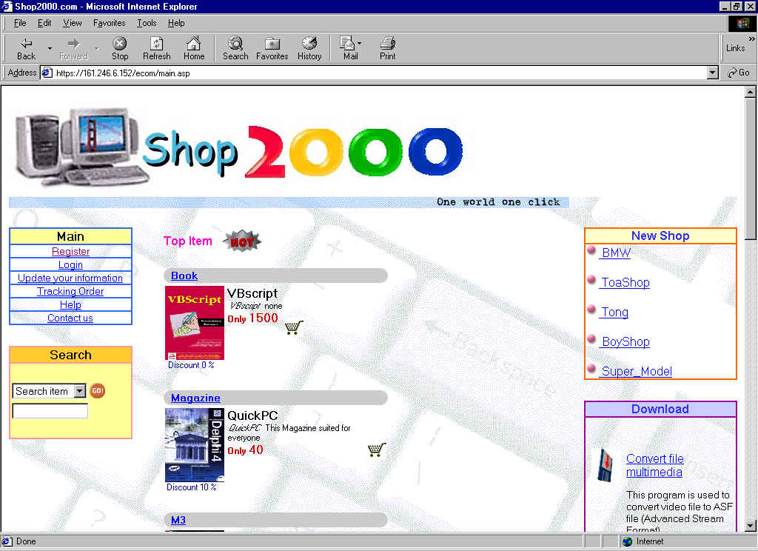
- ที่หน้าจอหลักของ Shop2000 ทำการคลิกที่ลิงค์ register ดังรูป 1-1
รูปที่ 1-1 หน้าจอหลักของ Shop2000
- ทำการคลิกปุ่ม Next เพื่อลงทะเบียนได้ 2 รูปแบบ คือ ลูกค้ากับเจ้าของร้าน ดังรูป 1-2
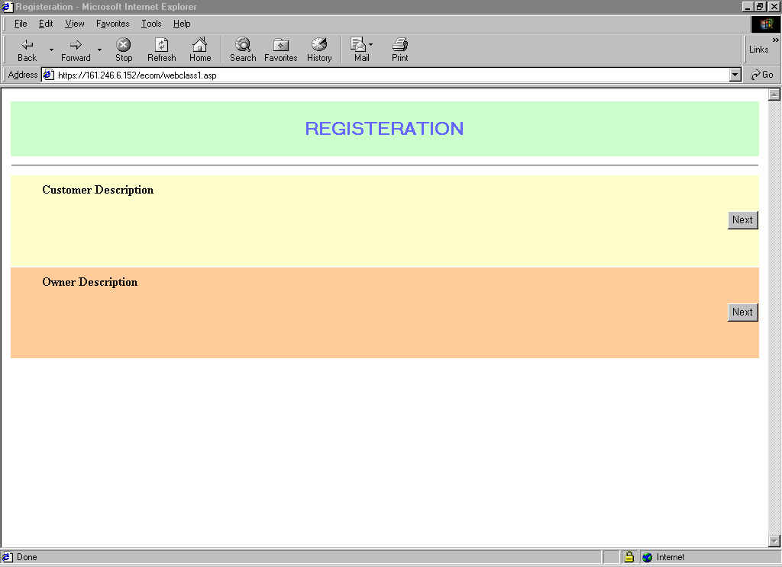
รูปที่ 1-2 หน้าจอการ register ของ Shop2000
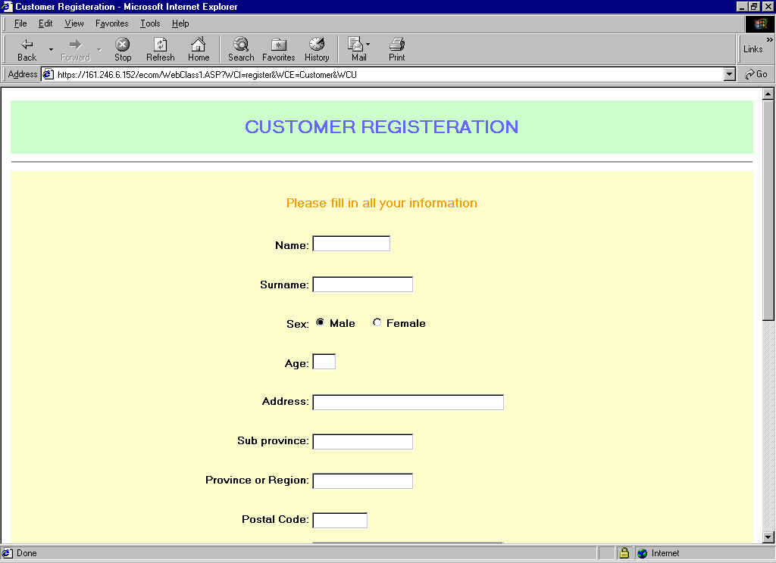
3. ทำการกรอกข้อมูลเพื่อลงทะเบียนของลูกค้าหรือเจ้าของร้าน ดังรูป 1-3 และ 1-4
รูปที่ 1-3 หน้าจอในการกรอกข้อมูลของลูกค้า
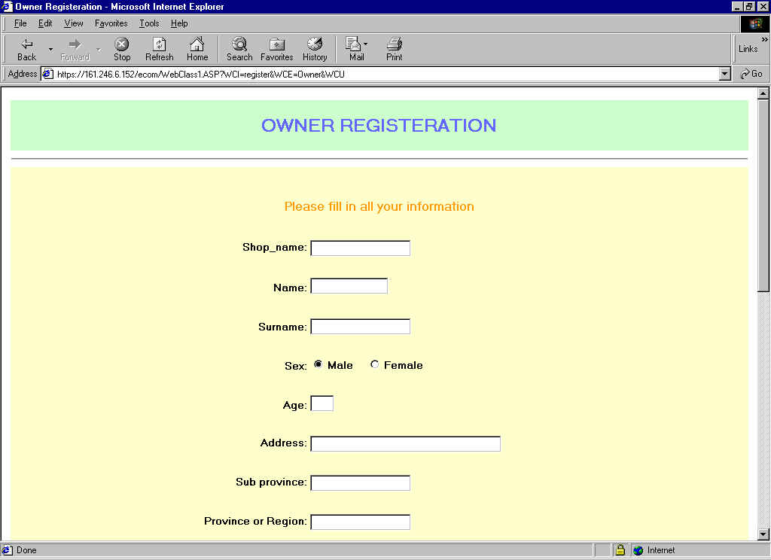

รูปที่ 1-4 หน้าจอในการกรอกข้อมูลของเจ้าของร้าน

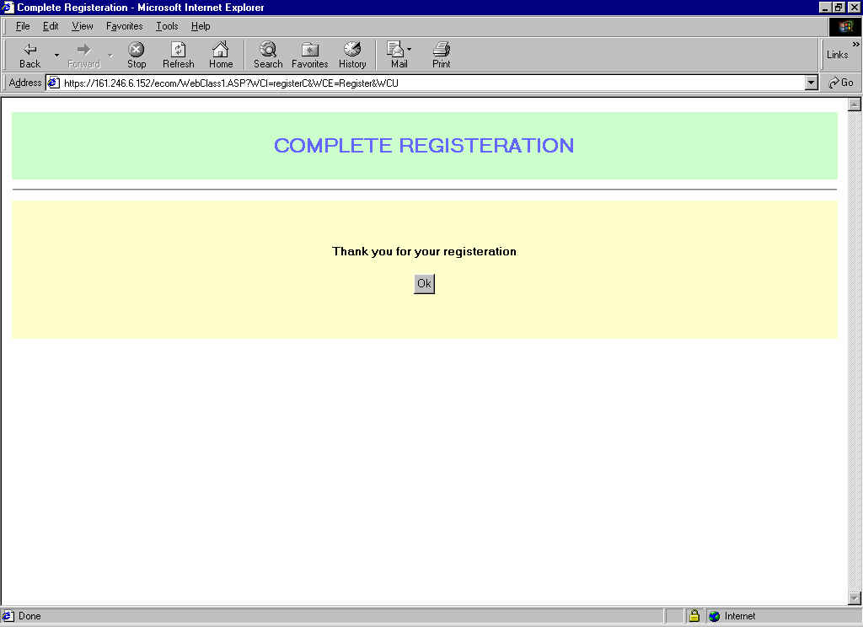
4. เมื่อทำการ register เสร็จจะแสดงหน้าจอแสดงผลดังรูป 1-5 จากนั้นคลิกปุ่ม OK ก็จะกลับไปหน้าจอหลัก
รูปที่ 1-5 หน้าจอแสดงผลการ register

1.2 การ Login เป็นลูกค้าและเจ้าของร้านกับระบบ
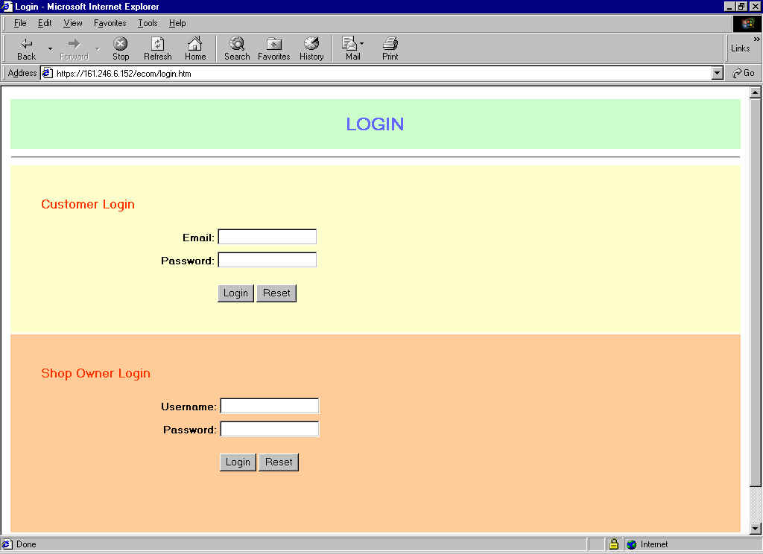
- ส่วนการ login เข้าใช้งานระบบให้ทำการคลิกที่ลิงค์ login ดังรูป 1-1 จากนั้นจะปรากฎหน้าจอ login เพื่อกรอก username และ password ซึ่งมี 2 ส่วน คือ login ของลูกค้าและเจ้าของร้าน ดังรูป 1-6
รูปที่ 1-6 หน้าจอ login เป็นลูกค้าและเจ้าของร้านเพื่อเข้าใช้ระบบ

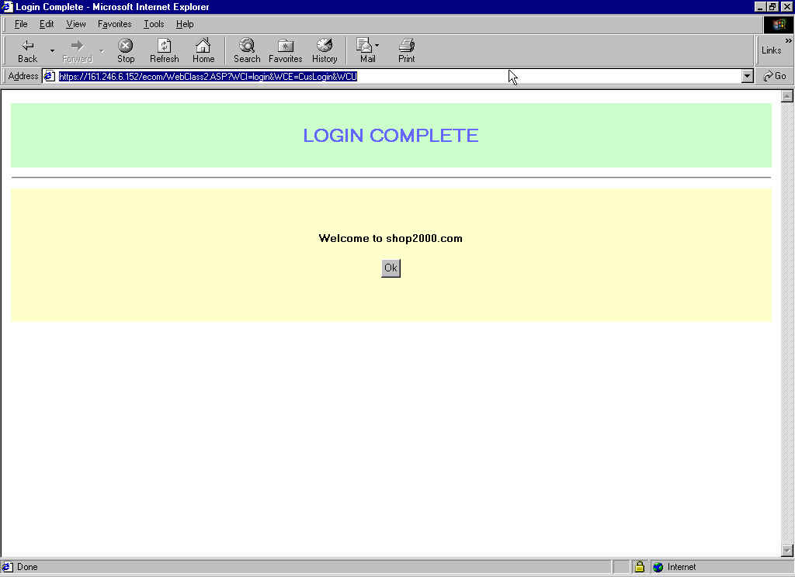
2. เมื่อทำการ login เป็นลูกค้าเสร็จจะแสดงหน้าจอแสดงผลดังรูป 1-7 จากนั้นคลิกปุ่ม OK ก็จะกลับไปหน้าจอหลัก
รูปที่ 1-7 หน้าจอแสดงผลการ login เข้าใช้งานระบบ
3. สำหรับการ login เป็นเจ้าของร้านจะแสดงหน้าจอแสดงผลดังรูป 1-8 จากนั้นคลิกปุ่ม OK ก็จะไปทำงานในส่วนของ Shop Description
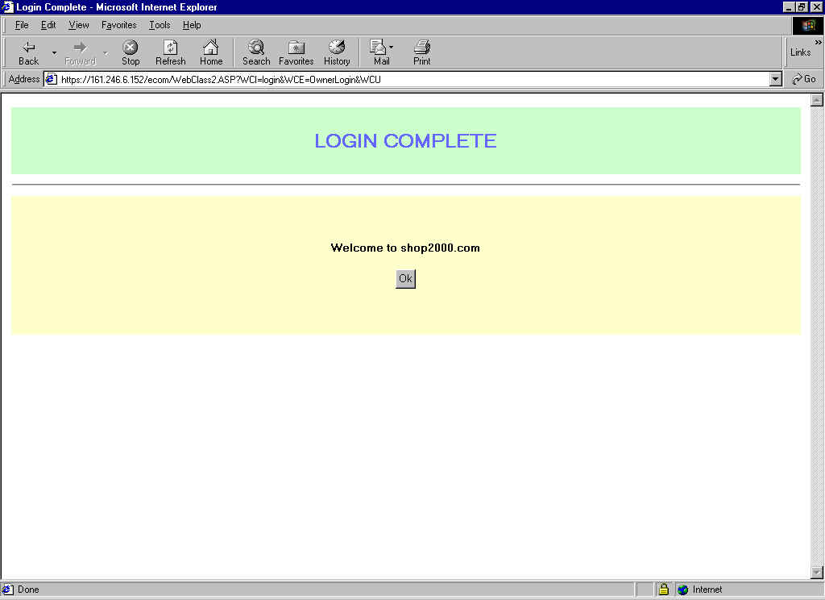
รูปที่ 1-8 หน้าจอแสดงผลการ login เข้าใช้ระบบเป็นเจ้าของร้าน

บทที่ 2
การจัดการภายในร้าน

การจัดการภายในร้านที่เจ้าของร้านสามารถจัดการได้คือ การเปลี่ยนแปลงข้อมูลภายในร้าน, การเพิ่มแผนกขึ้นภายในร้าน, การลบแผนกออกจากร้าน, การเปลี่ยนแปลงข้อมูลภายในร้าน, การเพิ่มสินค้าในร้าน, การลบสินค้าในร้าน, การเปลี่ยนแปลงสินค้าภายในร้าน และการดูรายการสั่งซื้อที่เกิดขึ้นของร้านเขา โดยก่อนที่เจ้าของร้านจะทำการจัดการข้อมูลต่างๆ ภายในร้านได้เขาต้องทำการ Login ก่อน

2.1 การเปลี่ยนแปลงสินค้าในร้าน
เจ้าของร้านสามารถทำการเปลี่ยนแปลงข้อมูลต่างๆ ได้ เมื่อเจ้าของร้านพอใจแล้วให้กดปุ่ม Update ระบบจะทำการเปลี่ยนแปลงข้อมูลในฐานข้อมูลได้

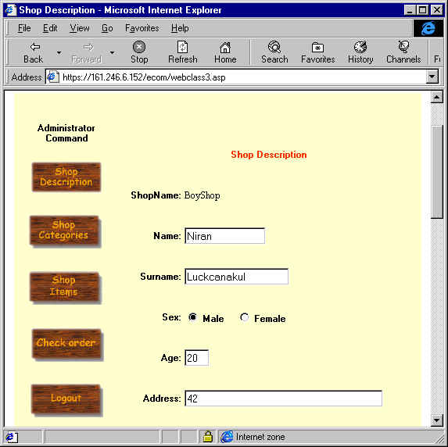
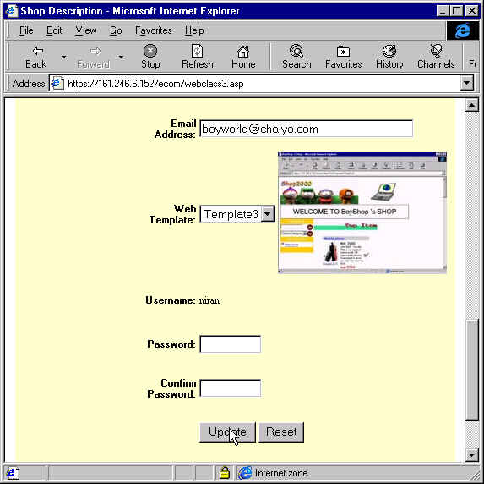
รูปที่ 2-1 การเปลี่ยนแปลงข้อมูลภายในร้าน

2.2 การเปลี่ยนแปลงข้อมูลของแผนกภายในร้าน
เจ้าของร้านต้องทำการเลือกแผนกที่ต้องการแก้ไขก่อน ดังรูป 2-2 เมื่อกดปุ่ม List Category จะมีข้อมูลของแผนกนั้นปรากฎออกมา ซึ่งเจ้าของร้านสามารถทำการเพิ่มคุณสมบัติใหม่ในแผนกนั้นหรือเปลี่ยนแปลงข้อมูลได้ แต่จะทำการลบคุณสมบัตินั้นไม่ได้
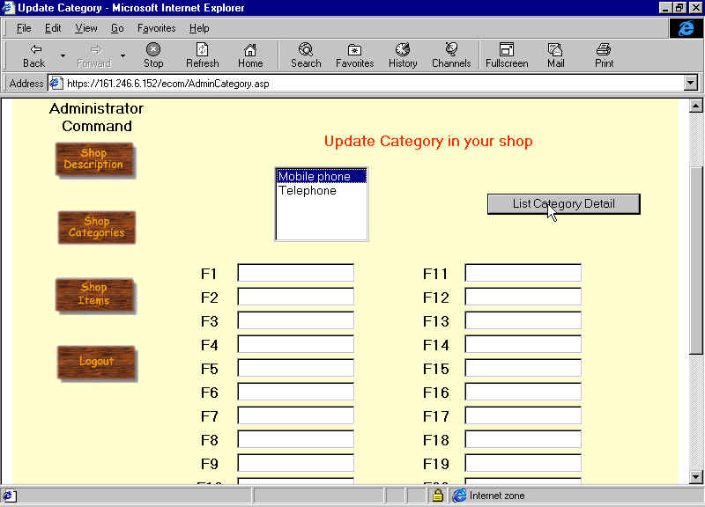
รูปที่ 2-2 การเปลี่ยนแปลงข้อมูลแผนกภายในร้าน

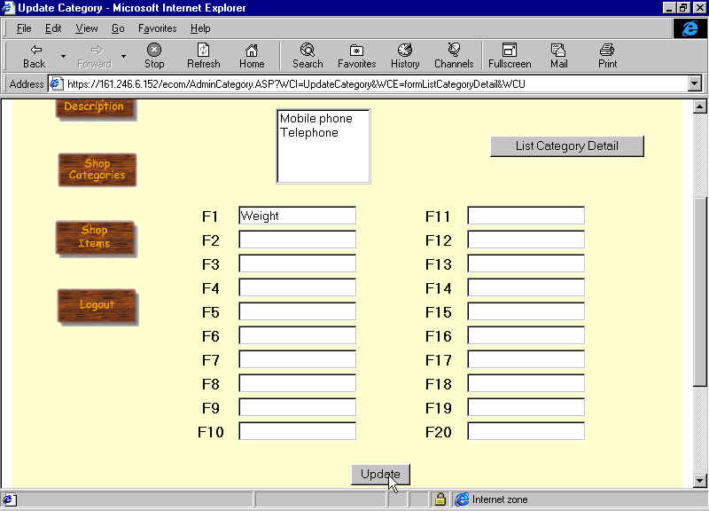
รูปที่ 2-3 การเปลี่ยนแปลงข้อมูลแผนกภายในร้าน

2.3 การเพิ่มแผนกขึ้นภายในร้าน
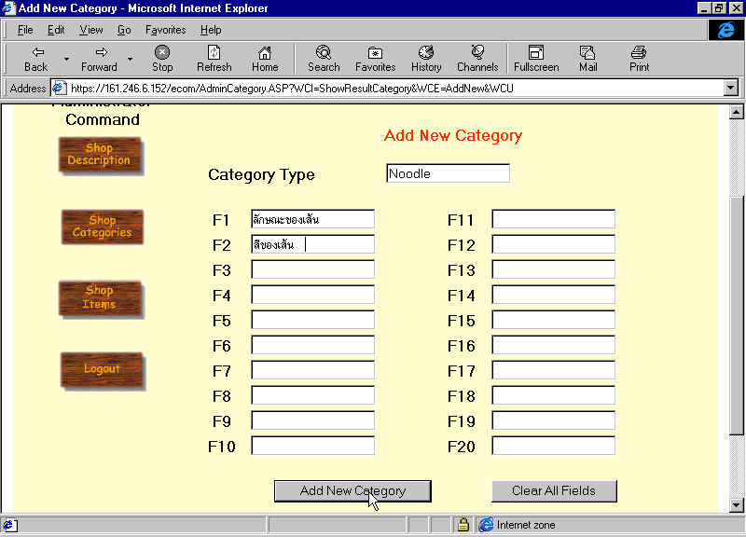
สามารถตั้งชื่อเป็นภาษาไทยได้ และมีคุณสมบัติทั้งหมด 20 คุณสมบัติที่สามารถกำหนดได้เอง
รูปที่ 2-4 การเพิ่มข้อมูลแผนกภายในร้าน

2.4 การลบแผนกออกจากร้าน
เจ้าของร้านทำการเลือกแผนกที่ต้องการลบ แล้วกดปุ่ม Delete Category
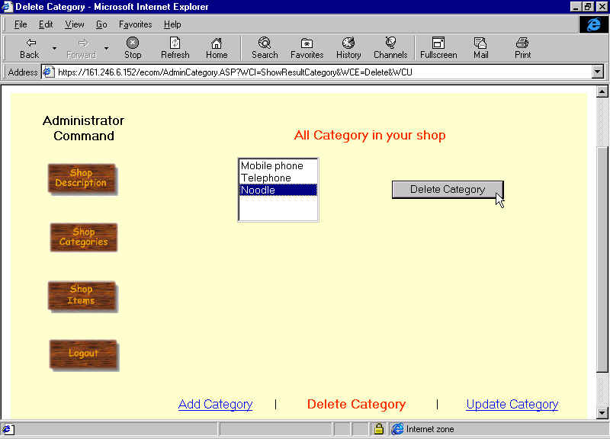
รูปที่ 2-5 การลบข้อมูลแผนกภายในร้าน

2.5 การเปลี่ยนแปลงข้อมูลสินค้า
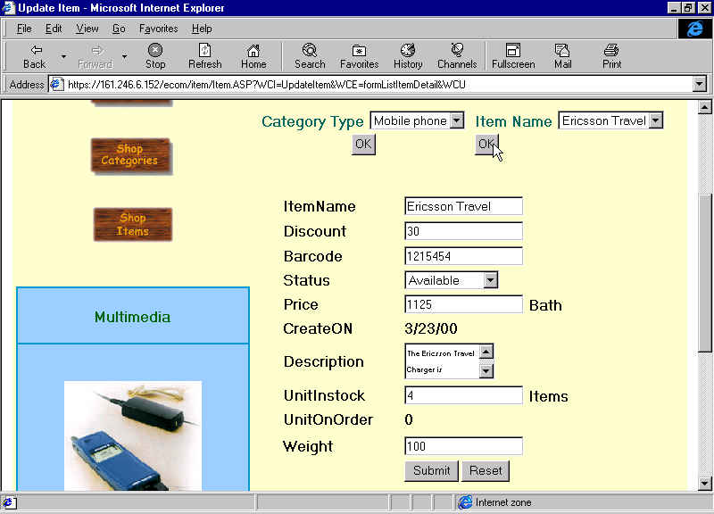
เจ้าของร้านต้องทำการเลือกแผนกที่ต้องการเปลี่ยนแปลงข้อมูลสินค้าในนั้นก่อน ต่อจากนั้นจะมีสินค้าที่อยู่ภายในแผนกนั้นปรากฏขึ้นมา ให้ทำการเลือกสินค้าที่ต้องการแก้ไข แล้วจะปรากฎข้อมูลของสินค้าที่เลือกขึ้นมาให้ทำการแก้ไขได้
รูปที่ 2-6 การเปลี่ยนแปลงข้อมูลสืนค้าภายในร้าน

2.6 การเพิ่มสินค้าในร้าน
ทำการเลือกแผนกที่ต้องการนำสินค้าไปไว้ และต่อจากนั้นสามารถใส่ข้อมูลสินค้าได้
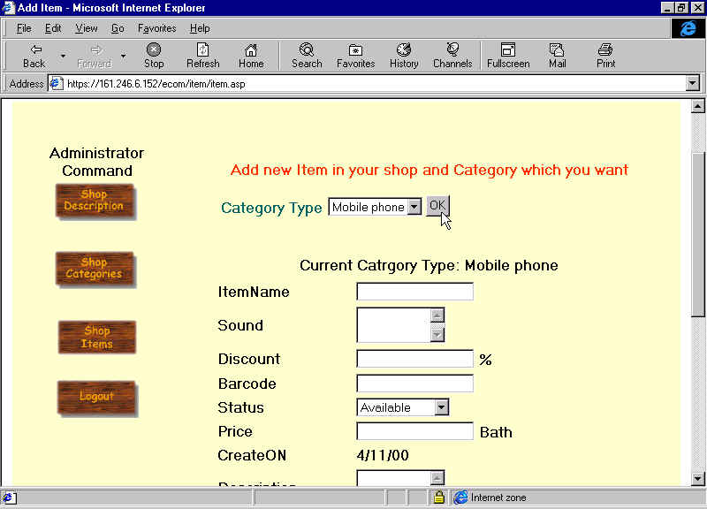
รูปที่ 2-7 การเพิ่มสินค้าภายในร้าน

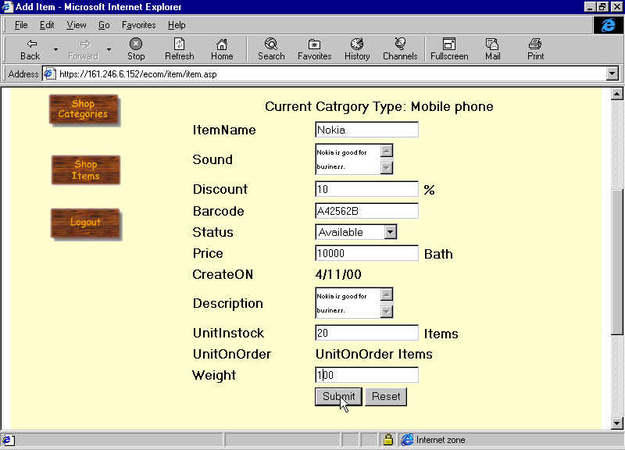
รูปที่ 2-8 การเพิ่มสินค้าภายในร้าน

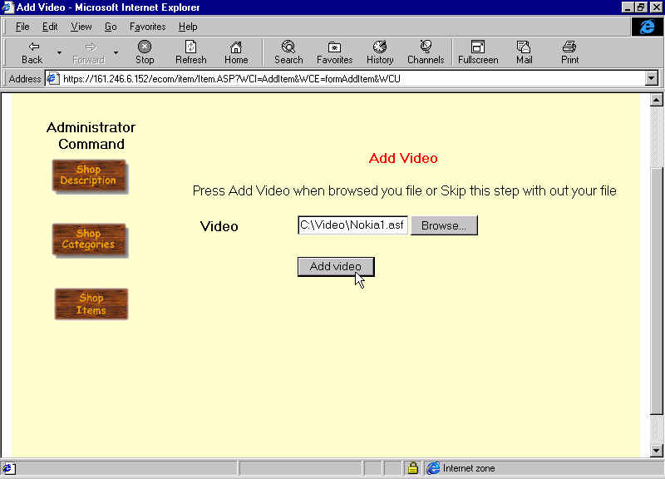
รูปที่ 2-9 การเพิ่มสินค้าภายในร้าน

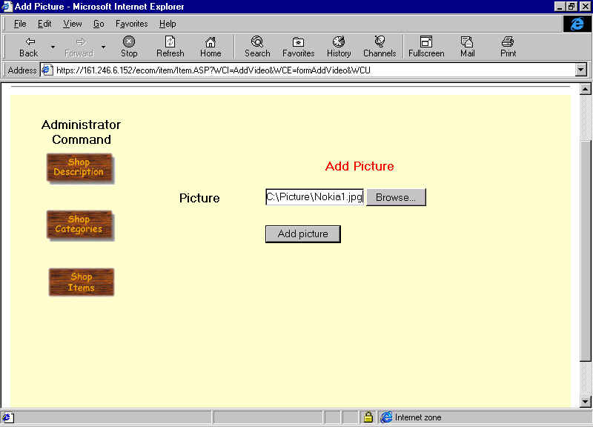
รูปที่ 2-10 การเพิ่มสินค้าภายในร้าน

2.7 การลบสินค้าภายในร้าน
เลือกแผนกของสินค้าก่อน แล้วทำการเลือกสินค้าที่ต้องการลบ
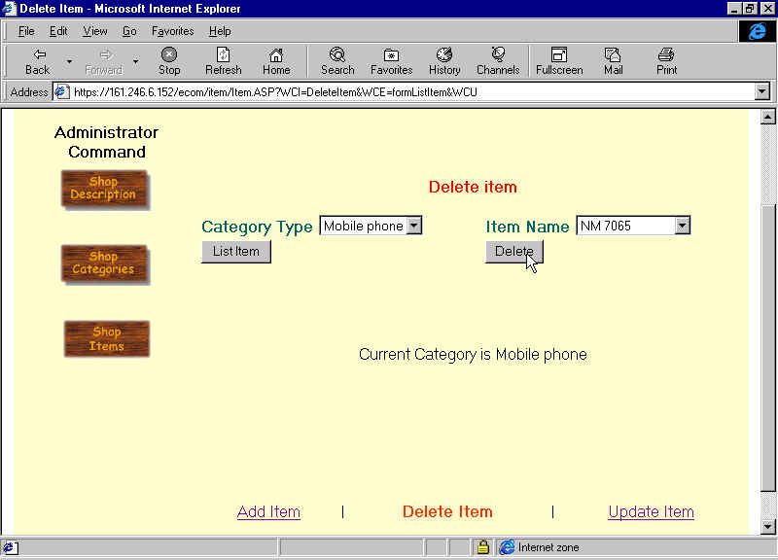
รูปที่ 2-11 การลบสินค้าภายในร้าน

2.8 การดูรายการสินค้าของร้านที่ถูกสั่งซื้อ
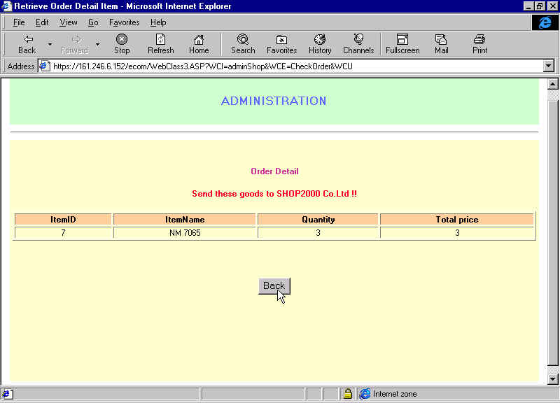
กดปุ่ม Check Order ที่มีในหน้าแรก ซึ่งคือหน้าการเปลี่ยนแปลงแก้ไขข้อมูลของร้าน ซึ่งระบบจะทำการเรียกรายการสินค้าที่อยู่ในร้านที่ถูกลูกค้าสั่งซื้อขึ้นมาว่ามีเท่าใด
รูปที่ 2-12 การดูรายการสั่งซื้อที่เกิดขึ้น

บทที่ 3
การค้นหา (Searching)

3.1 การค้นหาสินค้าหรือร้านค้า จากคีย์เวิร์ดที่กำหนดที่เว็บไซต์ หน้าจอของร้าน Shop 2000
3.1.1 ให้เราพิมพ์คีย์เวิร์ดที่ต้องการในช่องที่มีลูกศรดังรูปที่ 3-1 จากนั้นกด GO
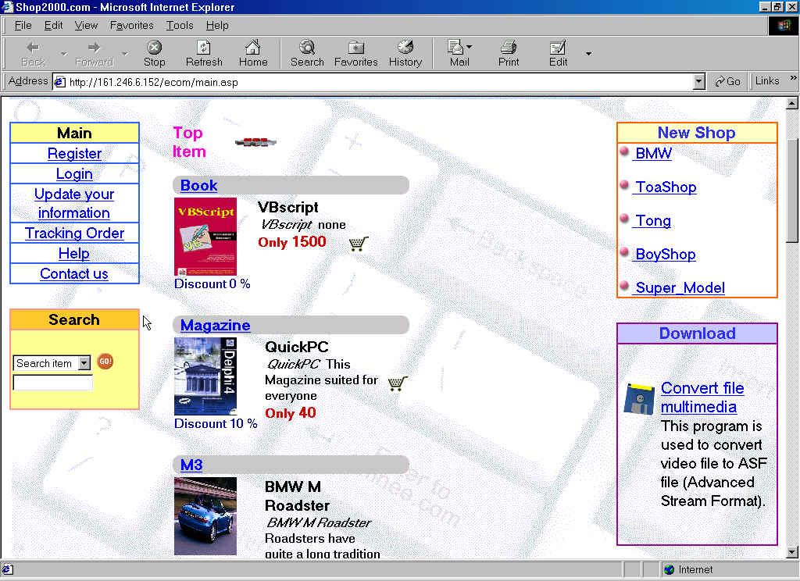
รูปที่ 3-1 แสดงการค้นหาที่หน้าร้านใหญ่

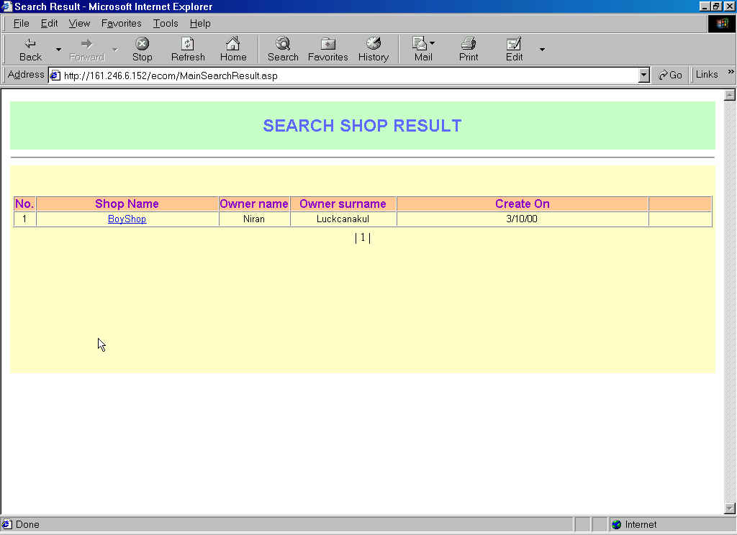
3.1.2 ระบบจะแสดงผลการค้นหาออกมาดังรูปที่ 3-2
รูปที่3-2 แสดงผลการค้นหา

3.2 การค้นหาสินค้าจากคีย์เวิร์ดที่กำหนดที่เว็บไซต์ หน้าจอของร้านย่อยแต่ละร้าน
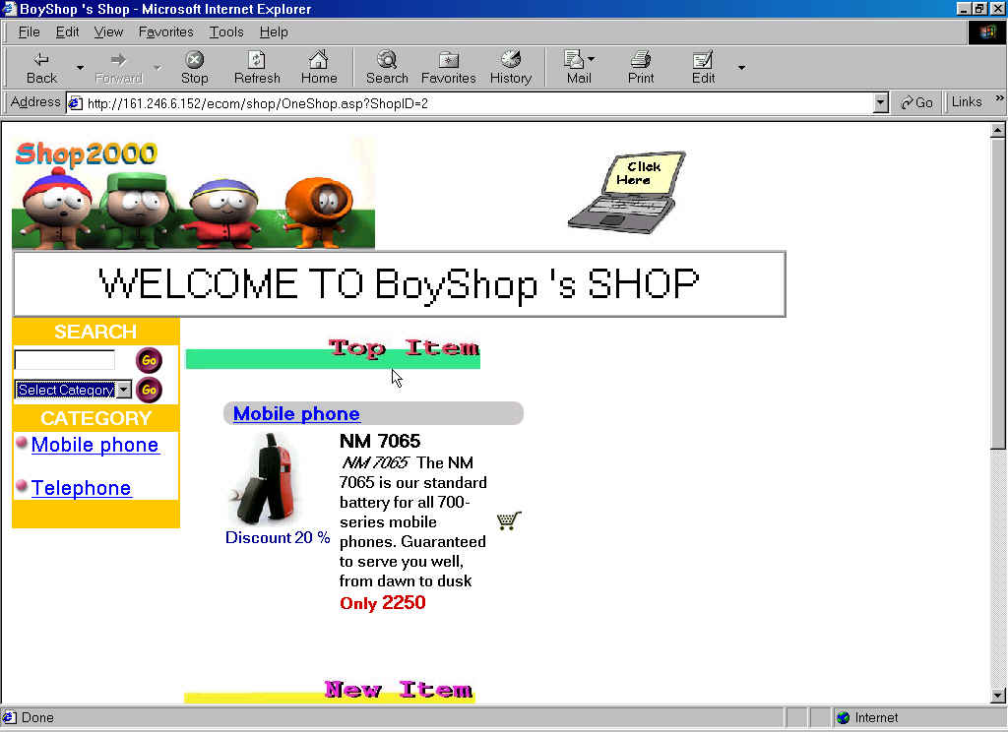
3.2.1 ให้เข้าไปในร้านแต่ละร้าน จากนั้นก็ให้พิมพ์คีย์เวิร์ดที่ต้องการลงในช่องการค้นหาดังรูปที่ 3-3
รูปที่ 3-3 แสดงการค้นหาในแต่ละร้าน

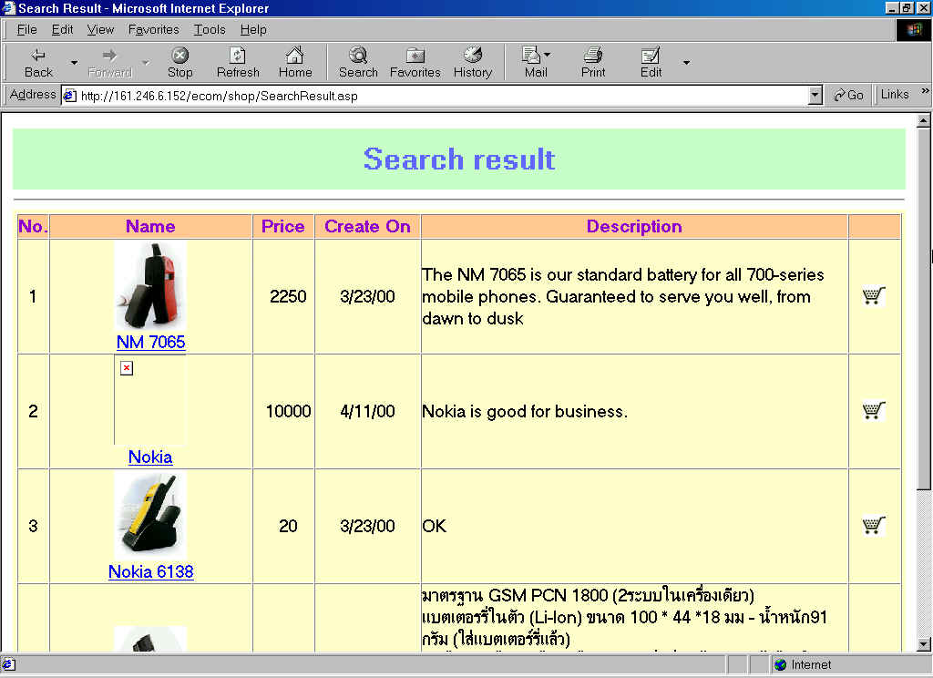
3.2.2 ระบบจะให้ผลลัพธ์การค้นหาดังรูปที่ 3-4
รูปที่ 3-4 แสดงผลลัพธ์การค้นหา

3.3 การค้นหาสินค้าตามคุณสมบัติของสินค้าที่ไม่แน่นอน
3.3.1 ให้คลิ๊กเลือกประเภทของสินค้าที่ต้องการจากนั้น กด GO ดังรูปที่ 3-5
รูปที่3-5 แสดงการเข้าไปหาสินค้าตามประเภทของสินค้าที่ไม่แน่นอน

3.3.2 เมื่อเข้าไปในส่วนดังกล่าวจะมีคุณสมบัติของประเภทของสินค้าขึ้นมาเพื่อให้เรากำหนดค่าที่ต้องการดังรูป 3-6
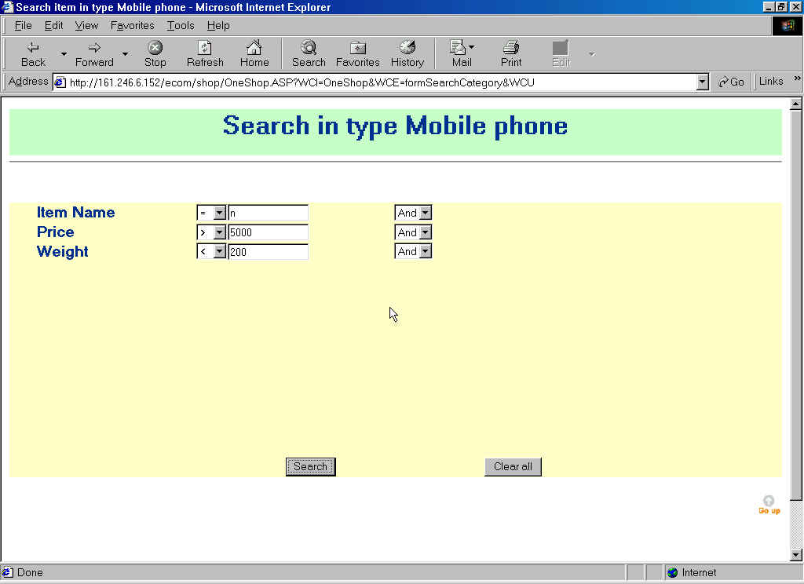
รูปที่3-6 แสดงส่วนการเข้าไปหาสินค้าตามประเภทของสินค้าที่ไม่แน่นอน

3.3.3 เมื่อเรากำหนดค่าของคุณสมบัติที่ต้องการแล้วให้ระบบค้นหาระบบจะให้ผลลัพธ์ดังรูปที่ 3-7
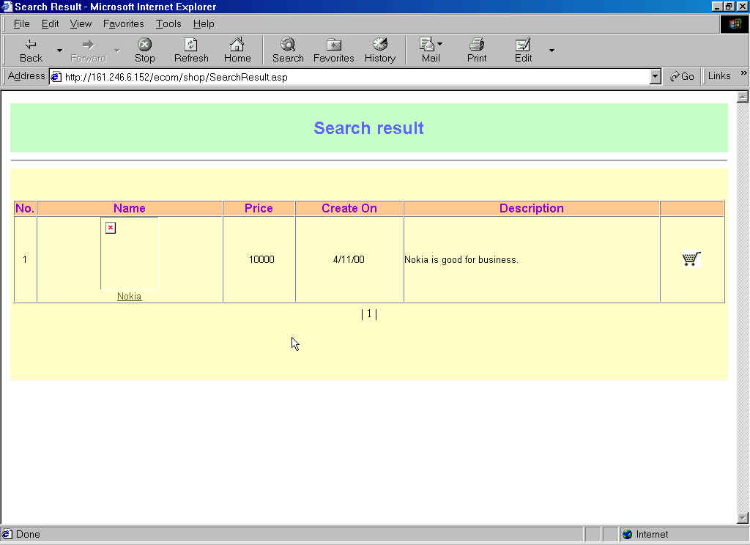
รูปที่ 3-7 แสดงผลลัพธ์การค้นหา

บทที่ 4

การซื้อสินค้า

  - ขั้นตอนแรกต้องทำการ Login เพื่อซื้อสินค้า โดยเลือกที่แถบด้านซ้ายดังรูป 4-1
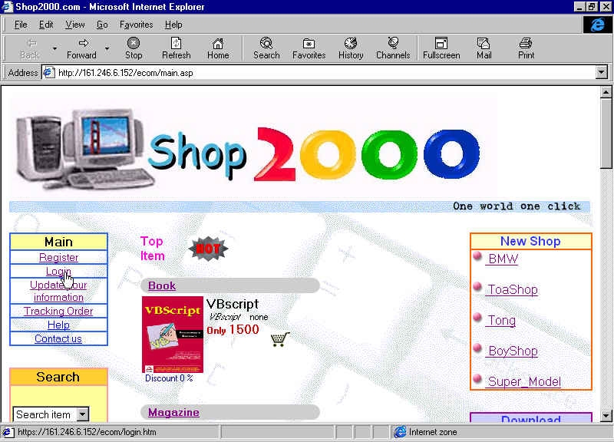
รูปที่ 4-1 แสดงหน้าจอแรกของระบบ

  - กรอก Email และ Password ที่ Customer login

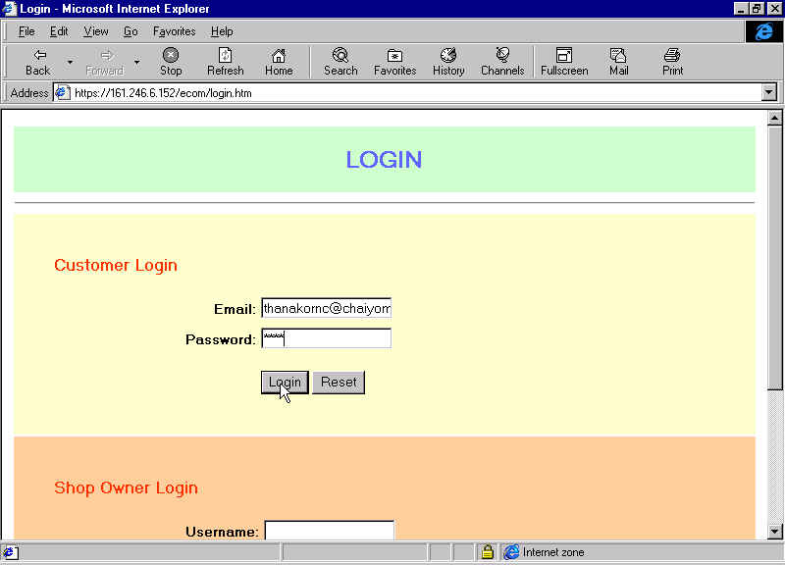
รูปที่ 4-2 แสดงการ Login ของลูกค้า

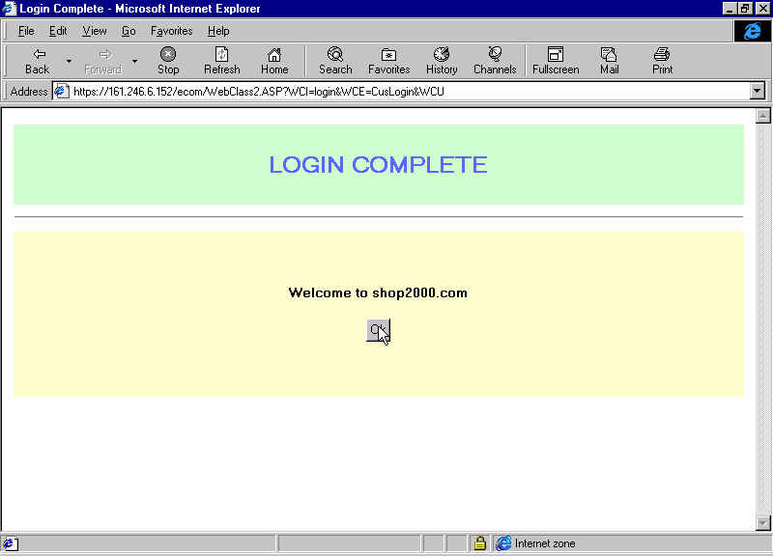
รูปที่ 4-3 แสดงการ LogIn สำเร็จ

  - เมื่อ Login สำเร็จกลับสู่หน้าจอแรกของระบบ ให้เลือกสินค้าที่ต้องการ โดยกดที่รูปตะกร้าสิค้าด้านข้างหรือสามารถกดที่รูปเพื่อดูรายละเอียดสินค้าได้
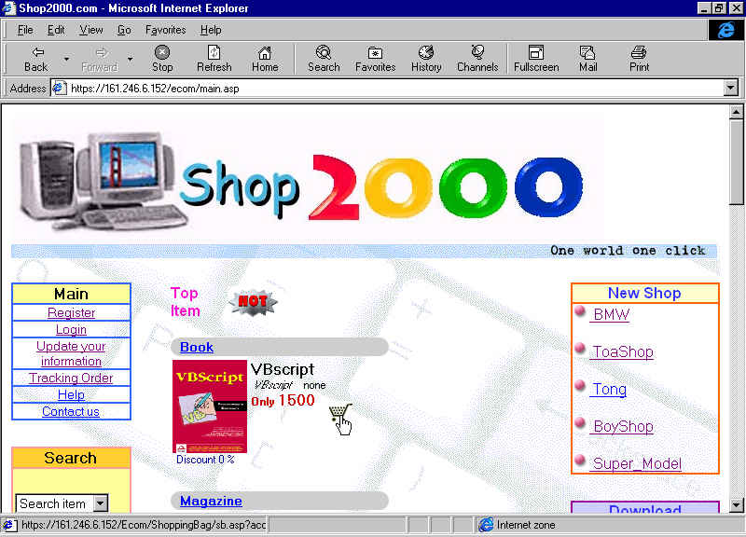
รูปที่ 4-4 แสดงการเลือกสินค้าที่ต้องการ

  - เมื่อเลือกสินค้าแล้วจะปรากฎหน้าจอของตะกร้าสินค้า โดยจะบอกรายละเอียดเกี่ยวกับสินค้า ได้แก่ ชื่อสินค้า ราคาต่อหน่วย จำนวนสินค้า ส่วนลด ราคารวม ลูกค้าสามารถแก้ไขจำนวนสินค้าที่ต้องการและสามารถลบสินค้าออกจากตะกร้าสินค้าได้ อีกทั้งจะบอกราคารวมของรายการสินค้าทั้งหมด

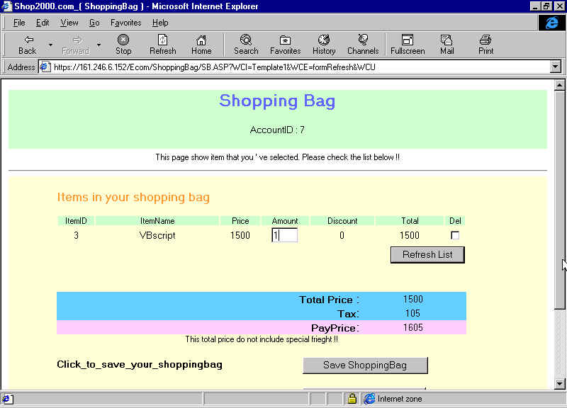
รูปที่ 4-5 แสดงหน้าจอของตะกร้าสินค้า

  - หลังจากแก้ไขรายละเอียดสินค้าแล้วสามารถเลือกให้บันทึกรายการสินค้าในตะกร้าสินค้า เลือกเพื่อซื้อสินค้า หรือเลือกเพื่อดำเนินการสั่งซื้อสินค้า ดังรูปที่ 4-6
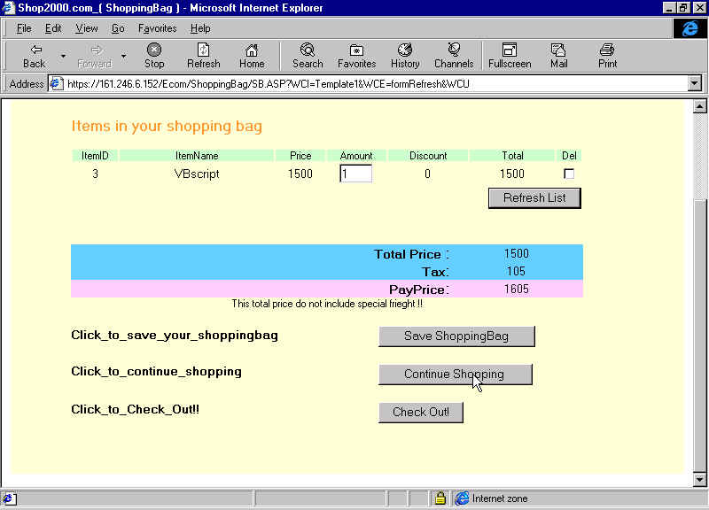
รูปที่ 4-6 แสดงการเลือกซื้อสินค้าต่อไป

  - สมมติว่าเลือกเพื่อดำเนินการสั่งซื้อสินค้า ให้กรอกรายละเอียดที่อยู่ของใบสั่งสินค้า แสดงได้ดังรูปที่4-7

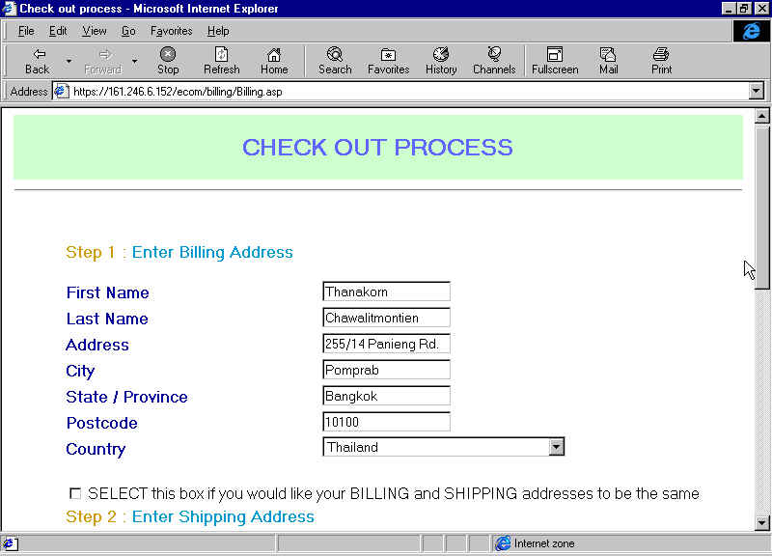
รูปที่ 4-7 แสดงหน้าจอการกรอกที่อยู่ของใบสั่งสินค้า

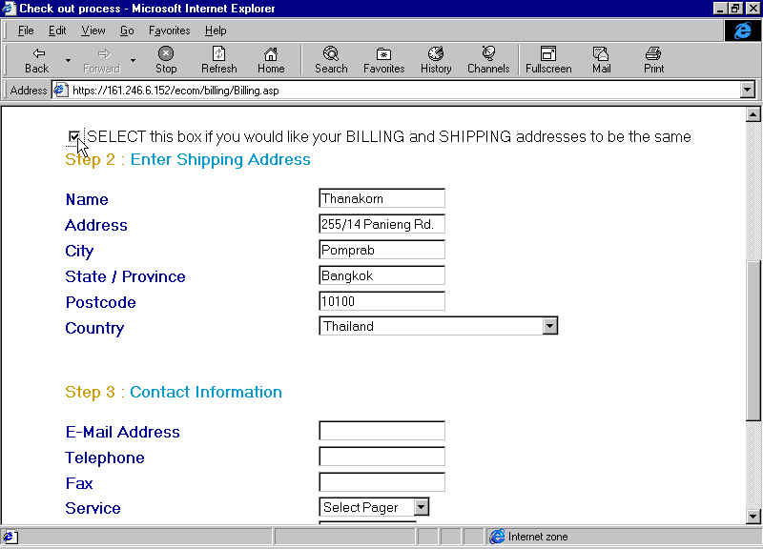
  - ต่อมาให้กรอกที่อยู่ที่ให้ส่งสินค้าไป แสดงดังรูป 4-8
รูปที่ 4-8 แสดงการกรอกที่อยู่ที่ส่งสินค้า

  - หลังจากนั้นให้กรอกรายละเอียดข้อมูลและทีอยู่ที่สามารถติดต่อได้ ประกอบด้วย ทาง E-mail โทรศัพท์ แฟกซ์ เพจเจอร์ ดังรูป
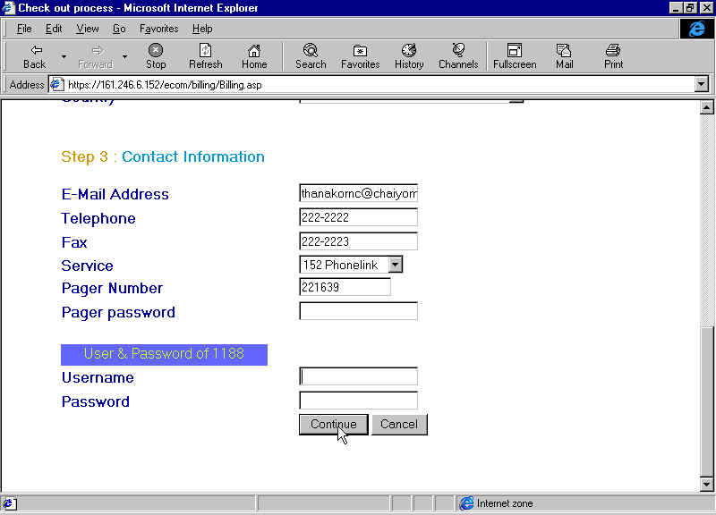
รูปที่ 4-9 แสดงการกรอกกรายละเอียดข้อมูลและทีอยู่ที่สามารถติดต่อได้

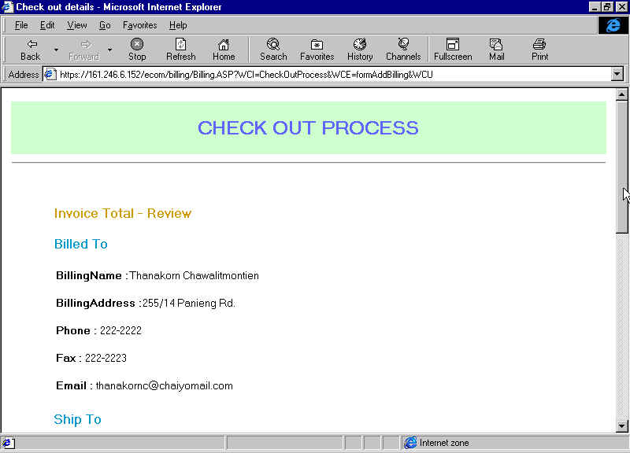
  - เมื่อกด continue จะปรากฎหน้าจอตรวจสอบรายละเอียดสรุปทั้งหมดของการสั่งซื้อ
รูปที่ 4-10 แสดงการสรุปรายละเอียดสรุปทั้งหมดของการสั่งซื้อ

  - หลังจากนั้นให้ตรวจสอบรายการสินค้า และเลือกชนิดของการชำระเงิน เมื่อเลือกแล้วให้คลิกที่ process to checkout
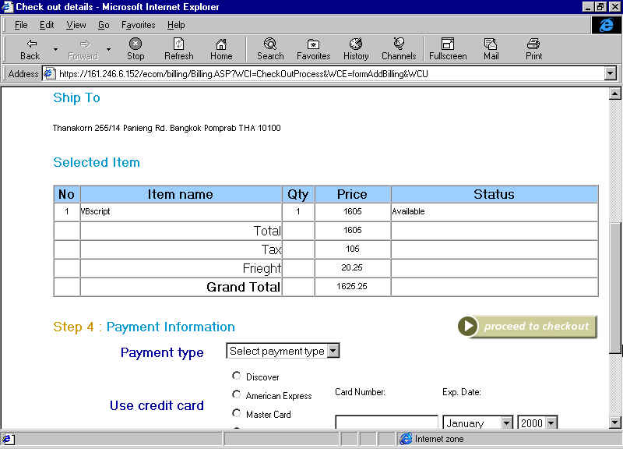
รูปที่ 4-11 แสดงการตรวจสอบรายการสินค้าและเลือกชนิดของการชำระเงิน

  - เมื่อการสั่งซื้อสำเร็จจะปรากฎการตอบรับตามที่ได้เลือกไว้ เช่น เพจเจอร์
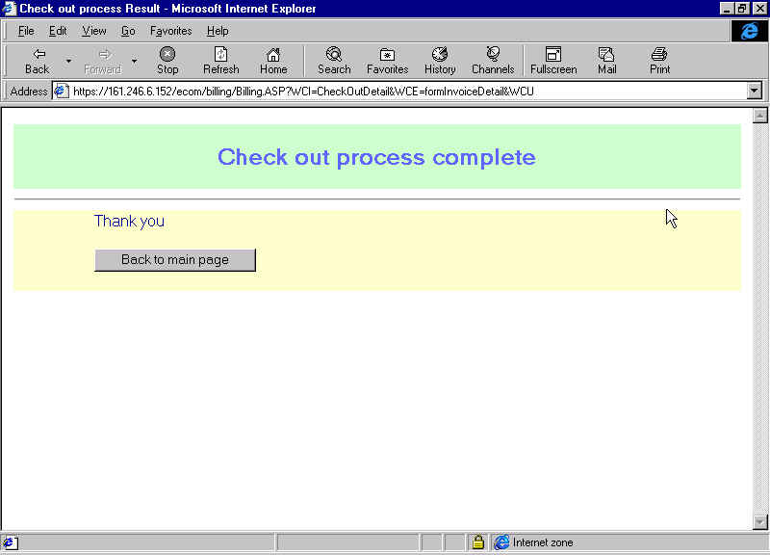
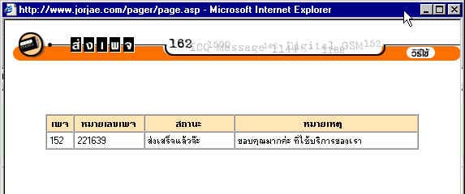
รูปที่ 4-12 แสดงการสั่งซื้อสินค้าสำเร็จ

  - ลูกค้าสามารถตรวจสอบการดำเนินการซื้อสินค้า โดยเลือก Tracking Order แล้วกรอก Email และ Password
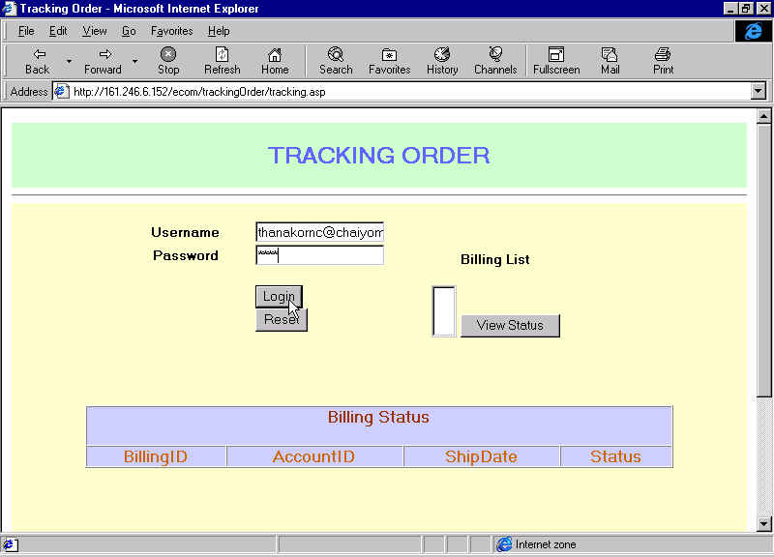
รูปที่ 4-13 แสดงการ Login เพื่อตรวจสอบการซื้อสินค้า

  - หลังจากนั้นจะปรากฎ List ของรายการซื้อสินค้า เลือกใบสั่งซื้อสินค้าที่ต้องการ
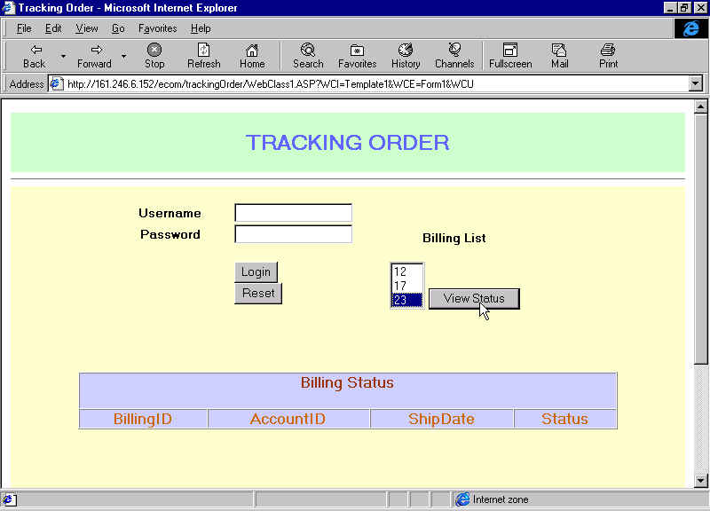
รูปที่ 4-14 แสดงการเลือกเลือกใบสั่งซื้อสินค้า

4.14 ตรวจสอบผลการซื้อสินค้าได้ผลดังรูป 4-15
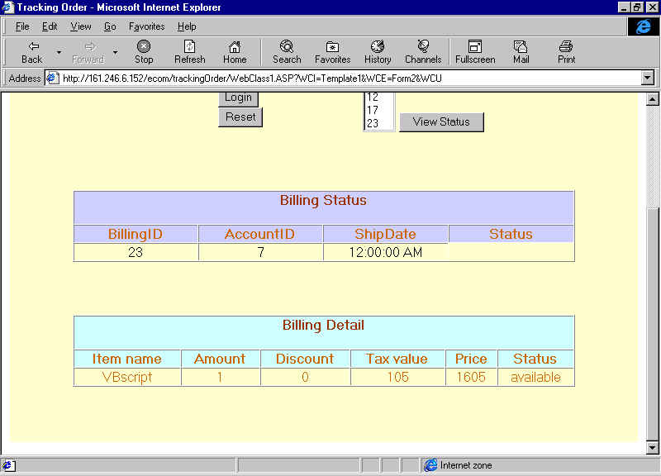
รูปที่ 4-15 แสดงตรวจสอบผลการซื้อสินค้า

